实验6. Spring整合Struts 2和Hibernate

实验内容
在实验4（Struts 2）和实验5（Hibernate）的基础上，利用Spring对Struts 2和Hibernate进行整合，最终实现基于SSH的Java Web应用开发。

实验目的
- 掌握Spring的整合能力以及Spring IoC；
- Spring整合Struts 2和Spring整合Hibernate的基本过程。

实验介绍
本实验在实验4和5的基础上，基于Spring的整合能力实现基于SSH的简单书籍信息管理功能，包括书籍信息的添加、删除、修改和列表功能。

环境要求
Java EE服务器：Tomcat 6.0
数据库服务器：MySQL 6.0
集成开发环境：Eclipse + MyEclipse 8.5

实验指导
- 整理之前的实验4和实验5。确保各自能够运行；

- 基于Spring整合Struts 2。利用Spring IoC实现Struts 2中的Action实例的托管；
Spring 整合Struts
- 导入Spring有关jar包
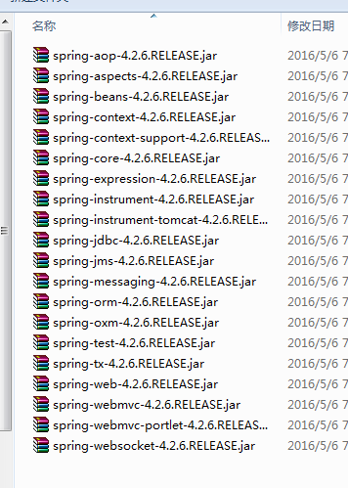
再添加Structs2-spring-plugin-2.3.28.1.jar依赖包支持
- 修改web.xml
主要是加入spring监听，把相应依赖包

aopalliance-1.0.jar 和aspectjweaver-1.6.12导入，通过action使用ioc容器注入
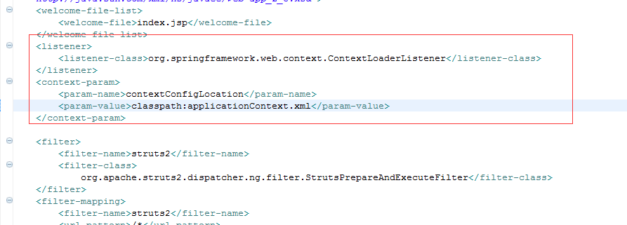
- 修改struts.xml
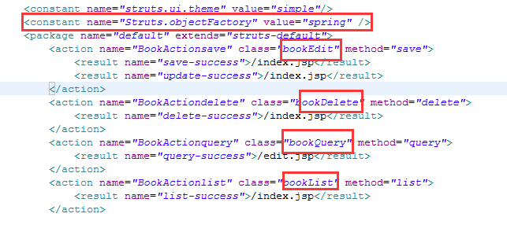
- 新建并配置applicationContext.xml
注意在每个actionbean的scope为prototype
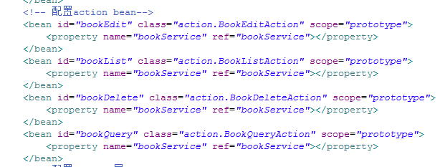
Spring管理后的action:
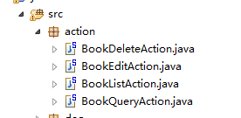
数据源配置：
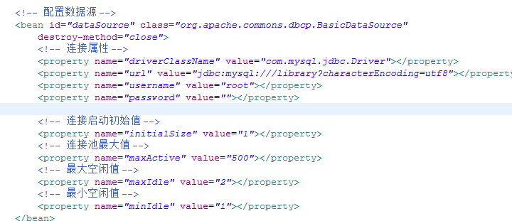

- 基于Spring整合Hibernate。
  - 浅层整合：利用Spring IoC实现Hibernate中的DAO和HibernateSessionFactory对象的托管；
导入相应jar包，配置sessionFactory，取代hibernate用，spring的sessionFactory管理。
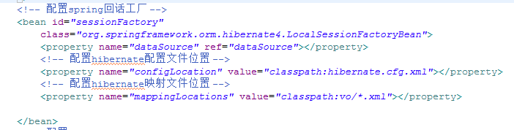
  - 深层整合：利用Spring对Hibernate Session等的支持功能，部分取代Hibernate对Session等的管理。
配置spring的声明式事务。
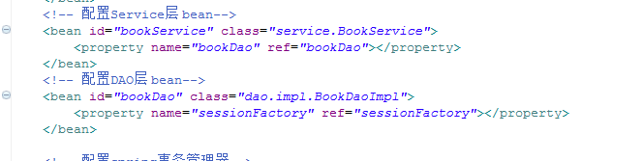
配置事务管理器

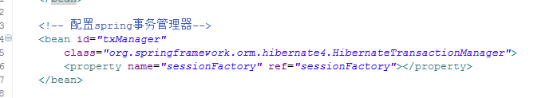

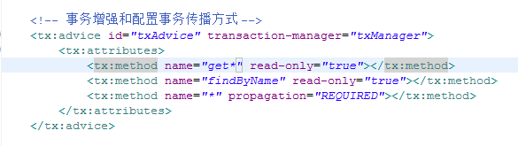

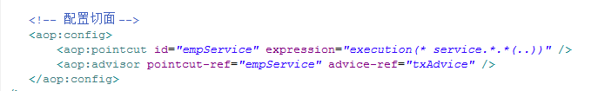
测试结果：和以前测试类似，完成了图书信息的增删改查操作。

实验总结
通过本次实验，我了解了通过Spring来整合Struts2和hibernate,了解的spring管理的sessionfactory管理hibernate实体，通过配置数据源配置，要达到深层整合，还要配置spring的声明式事务，通过配置切面和关注点，用spring的事务管理器，配置事务增强特性和事务传播方式，达到用Spring完成深层的Spring和hibernate整合，而struct 和spring 的整合主要是利用spring的ioc容器，让struts的action配置用上ioc依赖注入，web.xml配置,完成spring监听器注册，struts.xml的action中的class属性，直接通过ioc容器注入，从而达到SSH框架的整合，期间遇到很多相关jar包的没有导入的问题，导致实验中出现各种问题，包括还有xml名字空间的导入问题，完成ssh整合，遇到问题很多，感觉自己的收获也是很多的。

